МИНИСТЕРСТВО НАУКИ И ВЫСШЕГО ОБРАЗОВАНИЯ  
РОССИЙСКОЙ ФЕДЕРАЦИИ

федеральное государственное автономное   
образовательное учреждение высшего образования  
«Самарский национальный исследовательский университет   
имени академика С.П. Королева»

(Самарский университет)

Институт информатики, математики и электроники

Факультет информатики  
Кафедра суперкомпьютеров и общей информатики

**Отчет по лабораторной работе № 4**

Дисциплина: «Enterprise Systems Development (Методы проектирования и поддержки требований к программному обеспечению)»

Вариант 25

Тип предприятия: **«Music store chain»**

Выполнил: Андреев А.Ю.

Группа: 6133-010402D

Самара 2023

Для диаграммы последовательности используется Use Case 5 – Покупка музыкального инструмента.

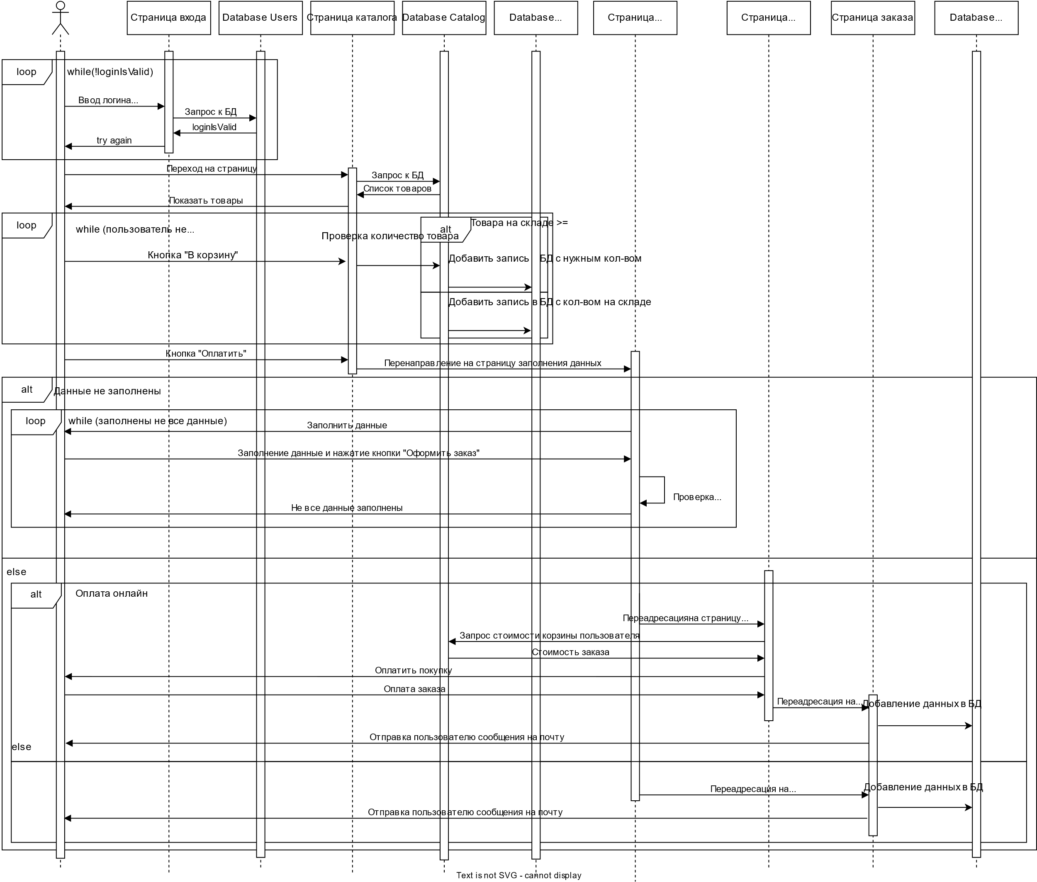

Рисунок 1 - Sequence diagram

В диаграмме состояние расписаны состояния заказа.

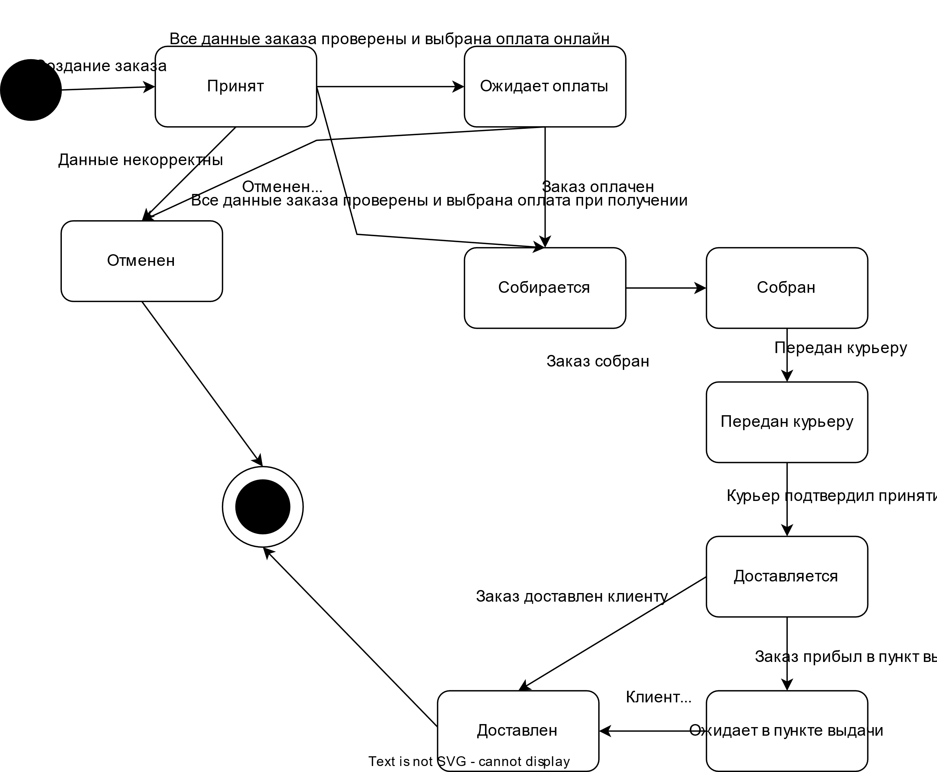

Рисунок 2 - State diagram

На диаграмме активностей изображен процесс доставки.

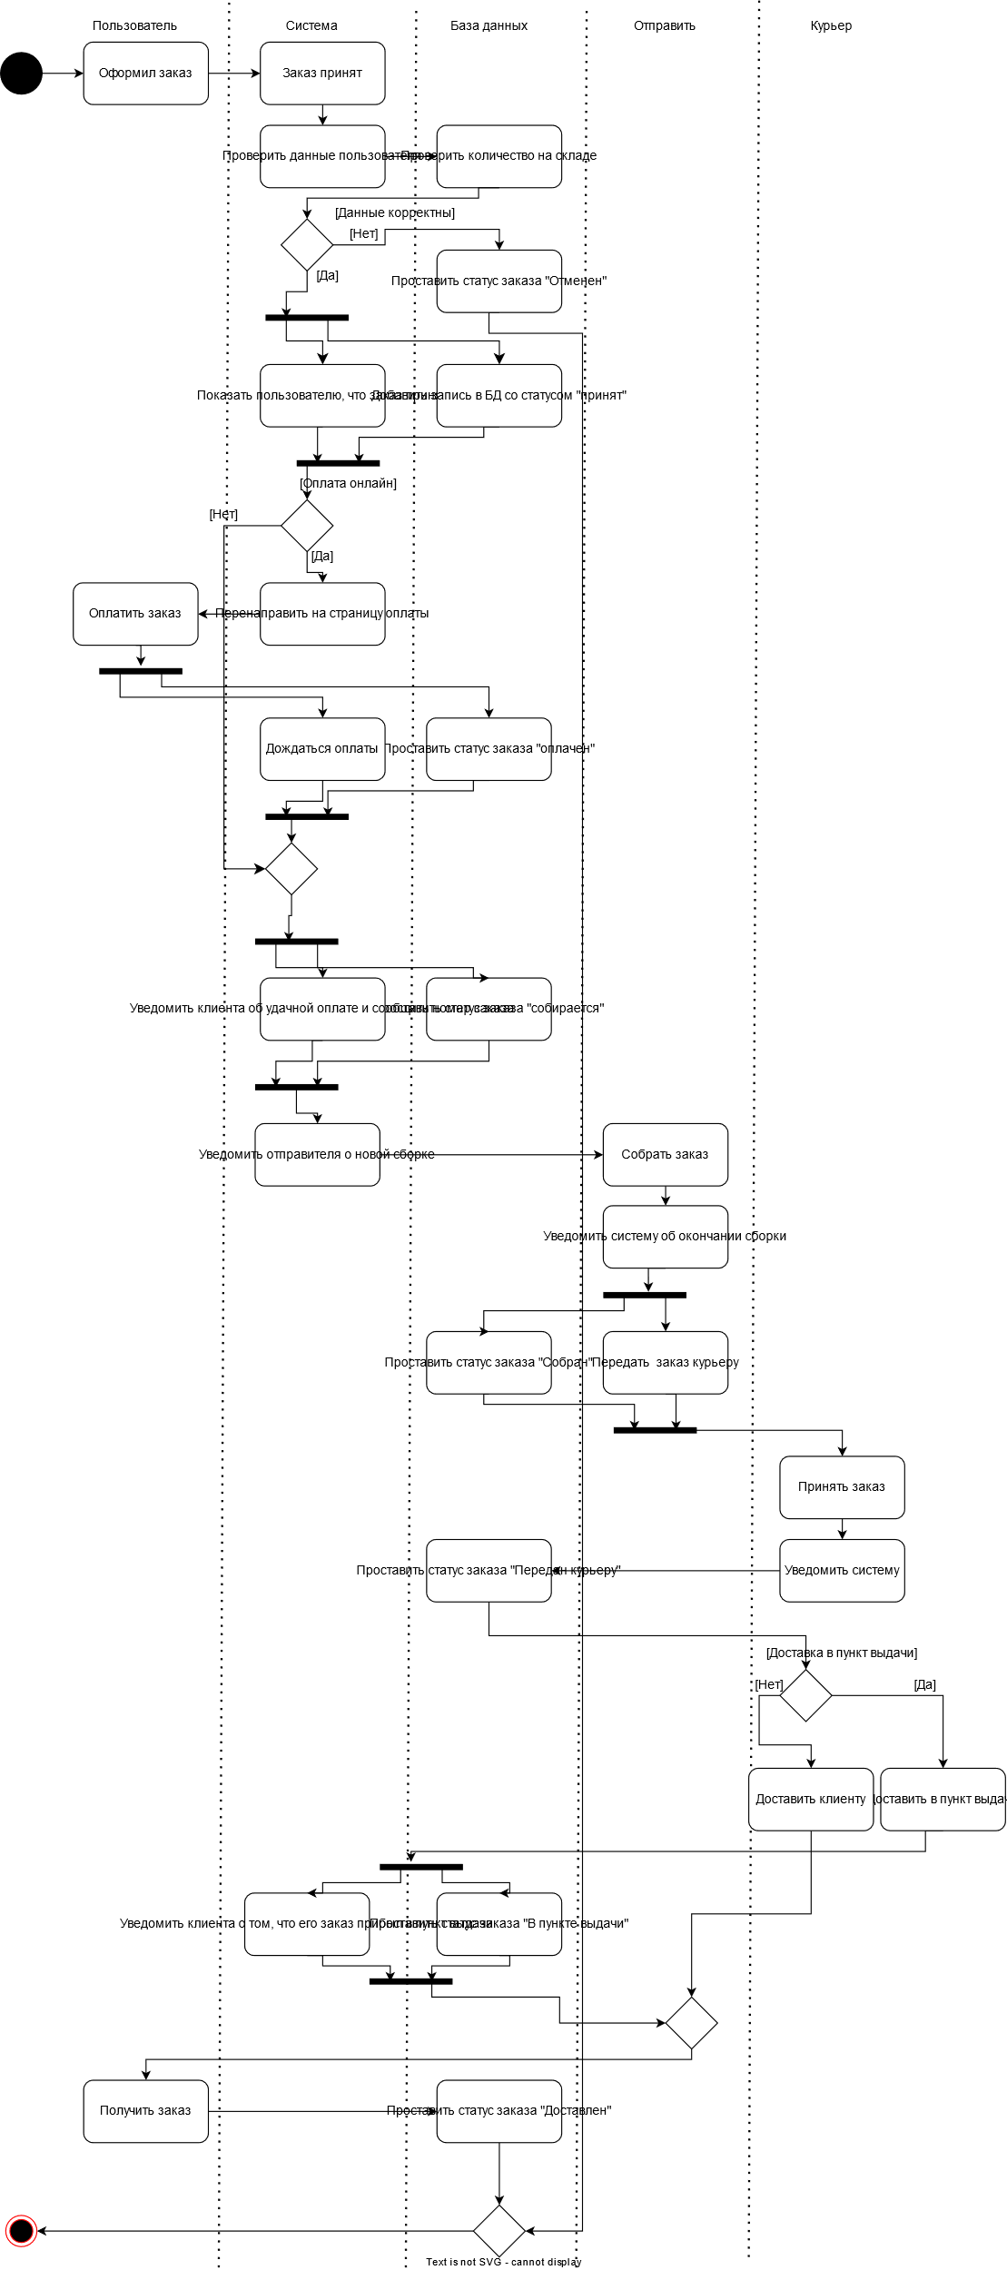  
Рисунок 3 - Activity diagram